## 问题4:最佳操作人员排班方案及相关结果分析

问题4分析：

1.这是一个线性规划问题，因为要扩大生产线的规模，而生产线数量不变，所以首先我们要确定有多少个操作人员。10条生产线，分为早中晚班，那么一天就要有30个操作人员，而一共要工作七天，但是有两天是要休息的，所以乘以7除以5，那么最后一周就至少需要42名操作人员。42名操作人员就能够保证10条生产线在每周通过正确的排班下，每条生产线每个班次都能有人工作。就此就能用最少的人安排满所有的班次，而每增加一个人员就会增加一比开支，所以操作人员确定为42人。

2.各工龄操作人员与问题3比例相同，问题3中随着工龄（1-6）增加的人员比例为2:2:1:2:2:1。那么把42个人进行分组，工人随着工龄增加的人数分别为8, 8, 4, 8, 8, 6人。那么根据工龄给他们赋予一个相应工龄的生产力权重大概就1, 1.1, 1.2, 1.3, 1.4, 1.5，至此该线性规划所需要用到的参数都赋予完成。

3.因为工作五天休息两天，所以排班任务可以按照7天来算，将7天的排班任务完成后，后续只用将该排班表不断轮次既可。

线性规划建模分析：

1. 定义决策变量

设变量 $x_{\left\{i,j,k,d\right\}}$ 表示第i名工人在第 j 条生产线上，第k个班次（早中晚班为1, 2, 3），第 d 天是否工作：

- ，如果工人 i 在生产线 j 的第 k 个班次，第 d天工作。

- ，否则。

2. 目标函数

目标是最大化所有班次的生产量。定义每个工人的工作效率与工龄线性相关，可以设不同工龄工人的生产单位为 $p_{1}, p_{2}, …, p_{6}$（这些值需要根据实际情况给出）。则目标函数为：

$$maximize \sum_{d=1}^{7}{\sum_{j=1}^{10}{\sum_{k=1}^{3}{\sum_{i=1}^{42}{p_{g\left(i\right)}}}}}·x_{i,j,k,d}$$

其中 $(g\left(i\right))$ 代表工人 i 的工龄类别（1至6）， $p_{g\left(i\right)}$ 为该类别工人的单位时间产品量。

3. 约束条件

(a) 每个工人每周工作不超过5天：

$$\sum_{j=1}^{10}{\sum_{k=1}^{3}{\sum_{d=1}^{7}{x_{i,j,k,d}}}}≤ 5, 对所有 i ∈ \left\{1, …, 42\right\}$$

(b) 每人每天最多上一次班：

$$\sum_{j=1}^{10}{\sum_{k=1}^{3}{x_{i,j,k,d}}}≤ 1, 对所有 i ∈ \left\{1, …, 42\right\}, d ∈ \left\{1, …, 7\right\}$$

(c) 每条线每个班至少要有一人：

$$\sum_{i=1}^{42}{x_{i,j,k,d}}≥ 1, 对所有 j ∈ \left\{1, …, 10\right\}, k ∈ \left\{1, 2, 3\right\}, d ∈ \left\{1, …, 7\right\}$$

(d) 尽量均衡班次安排：

由于“均衡”较难量化，我们可以通过最小化每个工人班次间的偏差来近似，但为简化，此处可以先考虑仅满足以上三个硬性条件。

4. 求解模型

这个模型可以使用线性规划软件求解，我们将采用使用Python的PuLP库，输入所有条件和目标函数，以求得每个 $x_{\left\{i,j,k,d\right\}}$ 的最优值，进而得到最优的人员排班表，并且保存相应格式表格。

实验结果呈现：

result4-1：

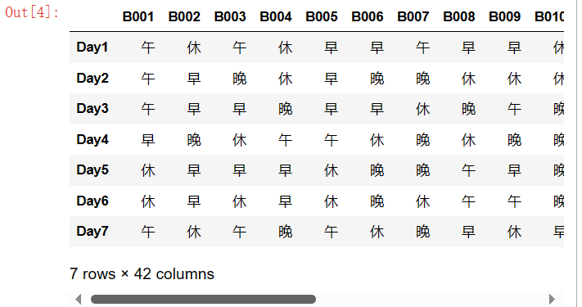

result4-2:

